**Podme bratia do Betlema**  
Ref:  
[:Didlaj, didlaj, didlaj da.  
Jezišku milácku, ja ta budem kolembati  
Jezišku milácku, ja ta budem kolembat :]  
  
Podme bratia, podme spolu  
Ref:  
  
V maštalôcke tíško drieme  
Ref:  
  
My Jeziška nevzbudíme  
Ref:   
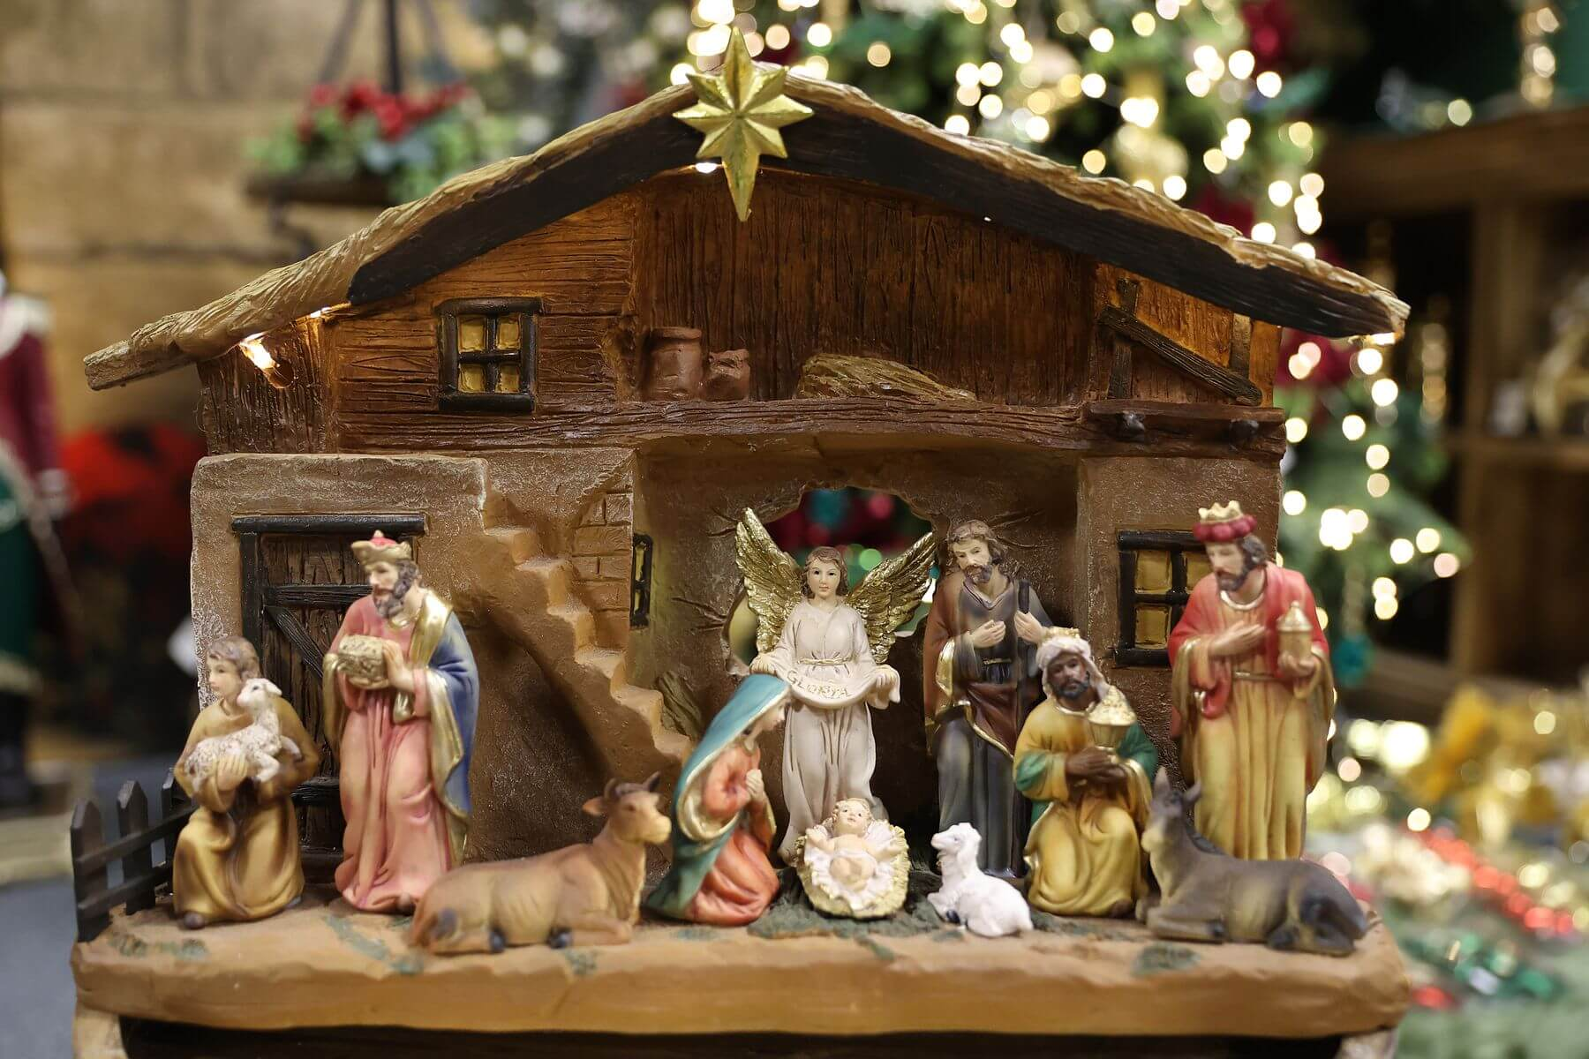  
Hajaj búvaj dieta

2 kg

**Recept na kapustinicu kyslá sudová kapusta**

1 kg

**bravčové pliecko**

700 g

**domáca klobása**

ks

**sušené hríby**

1 ks

**väčšia cibuľa**

2 strúčiky

**cesnak**

1 PL

**červená mletá paprika**

3 litre

**voda**

ks

**rastlinný olej**

ks

**mleté čierne korenie**

ks

**rasca**

ks

**bobkový list**

ks

**celé čierne korenie**

ks

**soľ**

ks

**kyslá smotana (do taniera podľa chuti)**

